**CON INFORMACIÓN REGISTRADA EN LOS JUZGADOS DE LO FAMILIAR, MIXTOS Y CIVILES Y EN LAS OFICIALÍAS DEL REGISTRO CIVIL DE LAS ENTIDADES FEDERATIVAS, EL INEGI PRESENTA RESULTADOS DE LA ESTADÍSTICA DE DIVORCIOS 2018**

* Durante 2018 se registraron 156 556 divorcios; 13 968 fueron resueltos por la vía administrativa y 142 588 por la judicial.
* Las entidades que registraron las mayores tasas de divorcios por cada 10 000 habitantes fueron Nuevo León con 30.0, Aguascalientes con 25.4 y Chihuahua 24.1, mientras que la tasa nacional fue de 12.5.
* Las principales causas del divorcio a nivel nacional fueron el divorcio incausado con el 60.4%, seguido por el mutuo consentimiento con el 36.0 por ciento.
* En México las mujeres se divorcian ligeramente más jóvenes que los hombres, ya que la edad promedio al divorcio es de 38.7 y 41.3, respectivamente.

El INEGI da a conocer los principales resultados de la Estadística de divorcios 2018, con información de sus características, así como las características de los divorciados.

La información se obtiene anualmente de los registros administrativos a través los Juzgados de lo Familiar, Mixtos y Civiles y de las oficialías del Registro Civil.

El divorcio es la disolución jurídica definitiva de un matrimonio emitida por el juez, es decir, la separación legal de los cónyuges.

En México existen dos tipos de trámite de divorcio: administrativo y judicial. El divorcio administrativo se efectúa a través del Registro Civil y el divorcio judicial, cuando se gestiona en algún Juzgado de lo Familiar, Civil o Mixto.

El divorcio administrativo puede efectuarse si los divorciados son mayores de edad, no tienen hijos y manifiestan mutuo consentimiento. En este caso se recurre al oficial del Registro Civil a solicitarlo. Los divorcios judiciales pueden ser de tipo necesario –si existe una causa contenciosa-; voluntario o por mutuo consentimiento -la demanda la presentan ambas partes y con el consentimiento de la pareja ante el tribunal-; y el incausado, el cual se caracteriza porque no necesita una causa para la disolución del matrimonio.

A partir de 2008 se han establecido reformas en el Código Civil de algunas entidades federativas, entre las que se encuentra la de permitir a las personas del mismo sexo contraer matrimonio, así como la incorporación del divorcio incausado. Para los estados que no contemplan en su Código Civil llevar a cabo el divorcio incausado, en 2015 la Suprema Corte de Justicia de la Nación emitió la jurisprudencia, mediante la cual establece que en cualquier estado procede el divorcio incausado, aunque en su legislación procesal no se encuentre contemplada o no haya entrado en vigor.

El divorcio incausado ha tenido un efecto estadístico significativo en el número de divorcios, en virtud de ser una nueva forma de disolver el vínculo matrimonial.

**CARACTERÍSTICAS DEL DIVORCIO**

Durante 2018 se registraron 156 556 divorcios y 501 298 matrimonios. Es decir, por cada 100 matrimonios ocurrieron 31.2 divorcios.

Los datos de 2018 indican que 91.1% del total de los divorcios fueron resueltos por vía judicial, mientras que el 8.9% correspondieron a divorcios resueltos por vía administrativa.

Las entidades que registraron las mayores tasas de divorcios por cada 10 000 habitantes en 2018 fueron Nuevo León con 30.0, Aguascalientes con 25.4 y Chihuahua con 24.1. Por el contrario, las menores tasas correspondieron a Veracruz (4.6), Chiapas (4.9) y Oaxaca con 5.3 cada una. La tasa nacional fue de 12.5 divorcios por cada 10 000 habitantes.

La causa de divorcio es el motivo expresado por la parte interesada para disolver el vínculo matrimonial, contemplado en el Código Civil de la entidad federativa correspondiente.

Entre las tres principales causas de divorcio a nivel nacional se encuentra el divorcio incausado con el 60.4%, seguido por el de mutuo consentimiento con el 36.0% y por la separación por dos años o más con el 1.4% (2259). La causa por mutuo consentimiento aplica tanto en los divorcios administrativos y como en los judiciales.

El comportamiento al interior del país muestra que, en 21 entidades federativas, la principal causa corresponde al divorcio incausado y en las 11 restantes, al mutuo consentimiento.

**CARACTERÍSTICAS DE LOS DIVORCIANTES**

Al registrar algunas de las variables sociodemográficas de los divorciantes como el sexo, la edad, la escolaridad y la condición de actividad, se puede caracterizar en forma básica a las personas que se divorcian en México.

De acuerdo con la información registrada durante 2018, en el país las mujeres se divorcian ligeramente más jóvenes que los hombres, ya que la edad promedio al divorcio es de 38.7 y 41.3 años, respectivamente.

En cuanto al nivel de escolaridad con el que cuentan los divorciantes, la mayor proporción corresponde al nivel de secundaria o equivalente con 22.2% para los hombres y con 23.1% para las mujeres. Le sigue en importancia la población con nivel de preparatoria con 20.2% para ellos y 19.4% para ellas. Por lo que respecta al nivel profesional es ligeramente mayor el porcentaje en las mujeres que se divorcian con el 16.3%, respecto al 15.7% de los hombres.

En cuanto a la condición de actividad económica de los divorciantes, el 73.9% de los hombres declaró que trabajaba al momento del divorcio, mientras que en las mujeres esta condición fue del 52.8 por ciento.

El estudio del divorcio como fenómeno social fundamenta su importancia en la posibilidad de estudiar las disoluciones matrimoniales y caracterizar a los divorciantes con base en su perfil sociodemográfico con la finalidad de contextualizar los cambios económicos, culturales y políticos que motivan dichas disoluciones.

El incremento en la relación divorcios-matrimonios plantea la necesidad de profundizar en la estadística y motiva al estudio de la nupcialidad dado que evidencia al matrimonio como institución cada vez más vulnerable.

**Se anexa Nota Técnica**

Para consultas de medios y periodistas, contactar a: [comunicacionsocial@inegi.org.mx](mailto:comunicacionsocial@inegi.org.mx)

o llamar al teléfono (55) 52-78-10-00, exts. 1134, 1260 y 1241.

Dirección de Atención a Medios

[](https://www.facebook.com/INEGIInforma/) [C:\Users\saladeprensa\Desktop\NVOS LOGOS\I.jpg](https://www.instagram.com/inegi_informa/) [C:\Users\saladeprensa\Desktop\NVOS LOGOS\T.jpg](https://twitter.com/INEGI_INFORMA) [C:\Users\saladeprensa\Desktop\NVOS LOGOS\Y.jpg](https://www.youtube.com/user/INEGIInforma) [](http://www.inegi.org.mx/)

**NOTA TÉCNICA**

El INEGI da a conocer los principales resultados de la estadística de divorcios 2018, con información de sus principales características.

El divorcio es la disolución jurídica definitiva de un matrimonio emitida por el juez, es decir, la separación legal de los cónyuges. Es un acto que se tramita por la vía judicial o administrativa.

El divorcio administrativo se efectúa a través de una Oficialía del Registro Civil, y el divorcio judicial cuando se gestiona en algún Juzgado de lo Familiar, Civil o Mixto.

El divorcio administrativo puede tramitarse si los divorciados son mayores de edad, no tienen hijos y manifiestan mutuo consentimiento, en este caso se recurre al oficial del Registro Civil a solicitarlo. Los divorcios judiciales pueden ser de tipo necesario –si existe una causa contenciosa- o voluntario o por mutuo consentimiento, la demanda la presentan ambas partes y con el consentimiento de la pareja ante el tribunal; y el incausado se caracteriza porque no necesita una causa para la disolución del matrimonio.

A partir de 2008 se han establecido reformas en el Códigos Civil de algunas entidades federativas, entre las que se encuentra permitir a las personas del mismo sexo contraer matrimonio, así como la incorporación del divorcio incausado. Para los estados que no contemplan en su Código Civil llevar a cabo el divorcio, en el año de 2015 la Suprema Corte de Justicia de la Nación emitió la jurisprudencia, en la cual se establece que en cualquier estado procede el divorcio incausado, aunque en su legislación procesal no se encuentre contemplado o no haya entrado en vigor.

El divorcio incausado ha tenido un efecto estadístico significativo en el número de divorcios porque no necesitan de una causa para disolver el vínculo matrimonial y puede ser exigido unilateralmente.

**Objetivo**

La estadística de divorcios tiene como finalidad presentar la frecuencia con que ocurren las disoluciones legales de que los matrimonios registrados en el país, lo que permite conocer las causas que influyen para que ocurra este hecho, así como caracterizar a los divorciantes.

**Descripción general**

**Procedencia de la Información:** Registros administrativos de divorcios generados en los Juzgados de lo Familiar, Civiles y Mixtos, captados mediante cuadernos estadísticos que el INEGI diseña para tal efecto y en las Oficialías del Registro Civil, mediante las actas de divorcio que generan.

**Cobertura Geográfica:** Nacional

**Desglose Geográfico:** Entidad Federativa y Municipio

**Cobertura Temporal:** 2018

**Corte Temporal:** Anual

**Contenido**

La estadística de divorcios genera información sobre las características del divorcio, de la duración del matrimonio y de los divorciantes.

**Principales resultados**

Durante 2018 se registraron 156 556 divorcios, en México existen dos tipos de trámite de divorcio: administrativo y judicial. Los datos de 2018 indican que 91.1% (142 588) fueron resueltos por vía judicial, mientras que el 8.9% (13 968) correspondieron a divorcios resueltos por vía administrativa.

Los divorcios en el país se han incrementado durante los últimos años, como se puede observar en la tasa nacional de divorcios por cada 10 mil habitantes, al pasar de 7.4 en 2008 a 12.5 en 2018.



Las entidades que registraron las mayores tasas de divorcios por cada 10 000 habitantes en 2018, fueron Nuevo León con 30.0, Aguascalientes con 25.4 y Chihuahua con 24.1; por el contrario, las menores tasas correspondieron a Veracruz (4.6), Chiapas (4.9) y Oaxaca con 5.3 divorcios por cada 10 000 habitantes.

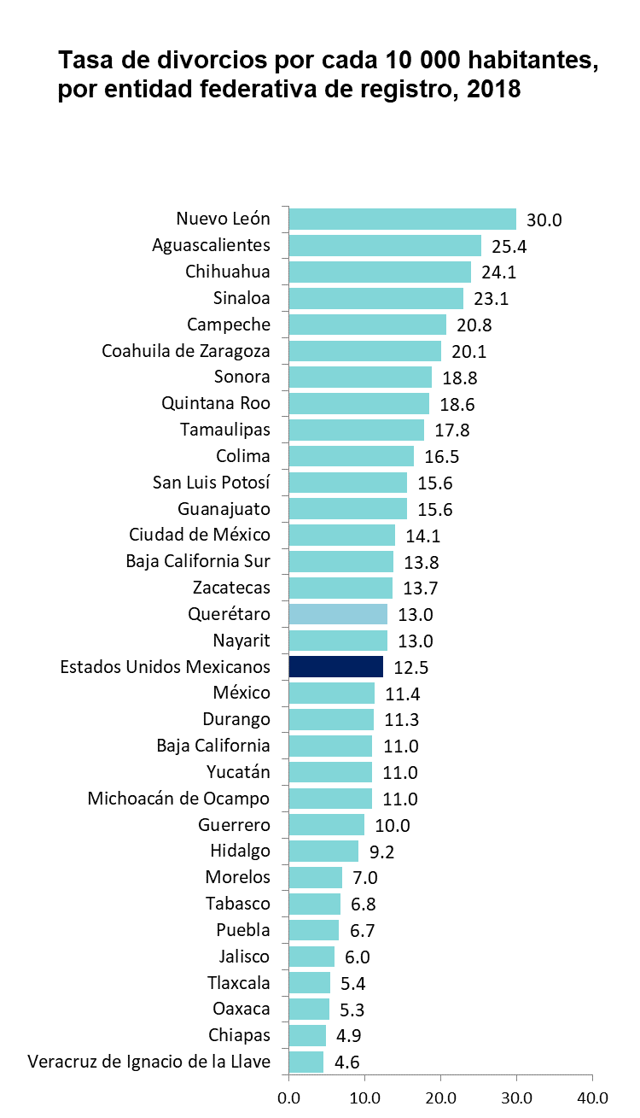

**Tipo de divorcio por sexo de los divorciantes**

En el año 2018, se registraron 156 283 divorcios entre un hombre y una mujer; 109 entre hombres y 164 entre mujeres.

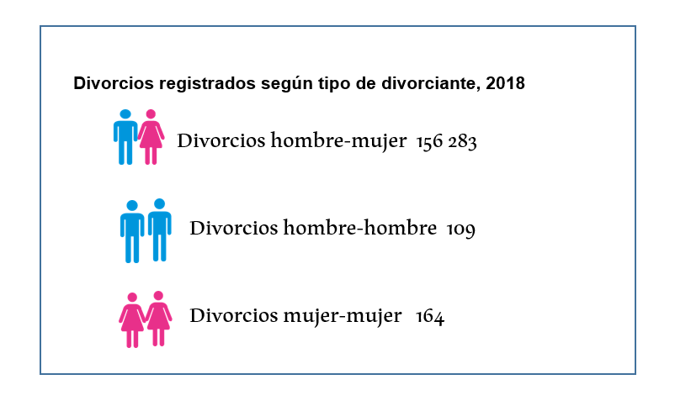

Conforme avanza el tiempo, los casos con divorciantes del mismo sexo se han ido incrementando. Para los hombres pasó de 16 casos en 2014 a 109 en 2018; en el caso de las mujeres, pasó de 25 divorcios en 2014 a 164 en 2018. Como puede observarse, el número de casos entre las mujeres divorciadas es ligeramente superior al de los hombres.



**Causas de divorcio**

La causa de divorcio es el motivo expresado por la parte interesada para disolver el vínculo matrimonial, contemplado en el Código Civil de la entidad federativa correspondiente.

Entre las tres principales causas de divorcio a nivel nacional se encuentra el incausado con el 60.4% (94 537), seguido por el de mutuo consentimiento con el 36.0% (56 426) y por la separación por dos años o más con el 1.4% (2 259). La causa por mutuo consentimiento aplica tanto en los divorcios administrativos y como en los judiciales.

El comportamiento al interior del país muestra que en 21 entidades federativas la principal causa corresponde al divorcio incausado y en las 11 restantes, al mutuo consentimiento (ver anexo al final).

**Hijos menores en el matrimonio**

Durante el año 2018 de los 156 556 divorcios registrados en México, el 24.8% tenía un hijo menor de edad, 18.7% contaba con dos hijos, el 6.1%con tres y el 39.6% no tenía hijos menores al momento de efectuarse el divorcio.



Nota:1/No Aplica hace referencia a los divorcios administrativos

**Custodia de los hijos**

En el 46.3% de los divorcios, la custodia de los hijos se le asignó a alguno de los divorciantes, en el 39.6% de los casos no se otorgó y en el 4.4% fue concedida a ambos divorciantes. Cuando la custodia no se otorga es debido a que no hay hijos menores o ya no dependen de los padres cuando ocurre el divorcio. Tampoco se otorgan la custodia, patria potestad ni la pensión, cuando queda disuelto el vínculo matrimonial, pero queda pendiente algún recurso, lo cual da inicio a otro proceso civil.



Nota:1/No aplica hace referencia a los divorcios administrativos

**Patria potestad de los hijos**

De los divorcios que se llevaron a cabo durante el año 2018, en 44.7 % de los casos, la patria potestad de los hijos le fue otorgada a ambos divorciantes, en 6.1% a alguno de ellos y en 39.6% no se otorgó, lo que significa que queda pendiente la patria porque no hay un acuerdo entre las partes y se da inicio a otro proceso o cuando no hay hijos menores o no dependen de los padres cuando se efectúa la disolución del matrimonio .



Nota:1/No aplica hace referencia a los divorcios administrativos

**Pensión alimenticia**

Al llevarse a cabo el divorcio, la pensión alimenticia puede asignarse a los hijos, al cónyuge, a ambos o a nadie. En 2018 la pensión alimenticia fue asignada a los hijos en el 47.8% de los casos.



Nota:1/No aplica hace referencia a los divorcios administrativos

**Duración del matrimonio**

La duración del matrimonio es el tiempo transcurrido entre la fecha de celebración del matrimonio y la fecha de resolución o sentencia ejecutoria del divorcio. De acuerdo a los resultados del año estadístico 2018, el 29.7% de los matrimonios se disolvió después de 20 años de matrimonio, el 21.5% de los matrimonios tuvo duración entre uno y cinco años, mientras que el 0.8% tuvo una duración menor a un año.



**Relación divorcios-matrimonios**

En 2018, en nuestro país se registraron 501 298 matrimonios[1]/ y 156 556 divorcios; es decir, por cada 100 matrimonios ocurrieron 31.2 divorcios. A través del tiempo esta relación ha ido en incremento, al pasar de 13.9 en 2008 a 31.2 en 2018.



Las entidades que presentaron las mayores magnitudes en la relación de divorcios-matrimonios fueron Nuevo León con 63.8 divorcios por cada 100 matrimonios, seguido de Chihuahua con 56.9 y Aguascalientes con 53.6, por el contrario las entidades que reportan una menor relación son Chiapas, Veracruz y Oaxaca con 12.1, 13.4 y 13.8 divorcios por cada 100 matrimonios, respectivamente.



**Características de los divorciantes**

Al registrar algunas de las variables sociodemográficas de los divorciantes como el sexo, la edad, escolaridad y condición de actividad, se caracteriza en forma básica a las personas que se divorcian en México.

**Edad de los divorciantes**

De acuerdo a la información registrada durante el año 2018, en el país las mujeres se divorciaron ligeramente más jóvenes que los hombres, ya que la edad promedio al divorcio fue de 38.7 y de 41.3 años respectivamente.



Las entidades con mayor edad promedio al divorcio de los hombres son: Ciudad de México con 43.5, Morelos con 43.3 y Veracruz con 43.2 años de edad; para el caso de las mujeres las entidades con mayor edad promedio son: Ciudad de México con 41.3, Morelos junto con Baja California Sur con 40.1 y Veracruz con 40.0 años de edad. Por el contrario, las entidades con menor edad promedio al divorcio de los hombres son Guanajuato con 38.8, Chiapas con 39.8 y Aguascalientes con 39.9 años de edad; en lo que respecta a las mujeres, las entidades que presentan una edad menor al divorcio son: Chiapas con 36.5, Guanajuato con 36.7 y Aguascalientes con 37.4 años de edad.



**Escolaridad de los divorciantes**

Al momento del divorcio, la mayor proporción de los divorciantes manifestó contar con escolaridad de nivel secundaria o equivalente, ascendiendo a 22.2% en el caso de los hombres y a 23.1% en el de las mujeres, le sigue el nivel de preparatoria con 20.2% para ellos y 19.4 para ellas, por lo que respecta al nivel profesional, este fue de 16.7% en hombres y de 17.2% en mujeres. La clasificación otra hace referencia a personas que tomaron capacitación especialmente para un trabajo específico y puede o no ser reconocido por la Secretaría de Educación Pública.



**Condición de Actividad**

Respecto a la condición de actividad económica de los divorciantes, de los 156 501 hombres divorciados,115 738 declaró que trabajaba, lo que representa el 73.9%, por lo que corresponde al total de las mujeres divorciadas (156 611), poco más de la mitad (52.8%) declaró que trabajaba al momento del divorcio.



**Posición en el trabajo**

De los divorciados que declararon que trabajan, la mayor proporción manifestó desarrollarse como empleados para ambos sexos, representando el 71.9% en el caso de los hombres y 80.3% en el caso de las mujeres, le siguen quienes son trabajadores por cuenta propia con el 11.1% en hombres y 9.7% en mujeres, en tercer lugar, se encuentran los obreros con 7.2% y 3.6% respectivamente.



**Productos y documentos**

**Documentación**

* Formatos de captación Acta de Divorcio y Cuaderno de Divorcios judiciales
* Metadatos (estándar DDI)

**Microdatos**

* Base de datos
* Descriptor de archivos (FD)
* Datos abiertos

**Tabulados**

* Tabulados interactivos (Cubos)
* Tabulados predefinidos (Tabulados estatales)

Estos productos pueden ser consultados en la página del Instituto en internet

<http://www.beta.inegi.org.mx/proyectos/registros/vitales/nupcialidad/> y en los centros de consulta del INEGI.

**ANEXO**

**Parte 1**



**Parte 2**



1. Fuente INEGI. Estadísticas vitales. Matrimonios 2018.